Projekt
„Polarni san“

(2015. → 2018.)

→ Arktik – utjecaj klimatskih promjena na život tradicionalnih naroda; krzno arktičkog vuka – dodatna zaštita od vjetra i hladnoće na Antarktici

- Svalbard (“hladna obala”) – norveška otočna skupina Sjevernog ledenog mora → 2015.

- Sibir (sjever) – nomadski narod Nenet (kretanje preko zaleđene rijeke Ob) → 2016.
- Grenland (sjeverozapad) – Inuiti (kitove love harpunom iz kajaka) → 2016.

- Norveška (sjever) – Laponci (Samiji – nomadi sa sobovima; odjeća od sobove kože) → 2016. (pripreme za ekspediciju na Južni pol)

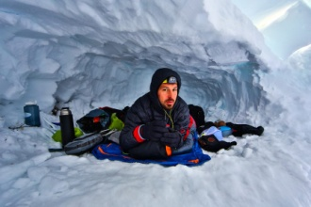
„U potpunoj bjelini sam potpuno sãm i nedvosmisleno je jasno da sam ja sve što u mom životu zaista postoji, da je sve u meni i na meni.“

Davor Rostuhar

Napomena:
→ sve fotografije preuzete su s web stranica KEK – a, te stranice
www.davorrostuhar.com, kao i s Davorove Facebook stranice
→ Antarktika (oporost, tišina i ljepota)

Prva hrvatska ekspedicija na Južni pol

(1. prosinca 2017. – 17. siječnja 2018.)

Nakon dvije godine intenzivnih priprema i 48 dana napornog hodanja na skijama, posve sam, te vukući sanjke (nisu motorne) s hranom i opremom od 135 kg, bez pseće zaprege i korištenja vjetra kao energije i bez dodatne dostave hrane, Davor Rostuhar je osvojio Južni pol. Dnevno je hodao oko 11 sati, a temperature su bile između – 10 i – 27 stupnjeva, uz osjećaj hladnoće do – 50 stupnjeva. Prešao je 1163 km od obale Antarktike do pola (prosječno 24 km dnevno), uz jak vjetar koji diže i nosi snijeg, uzbrdo, te rijedak zrak. Prelazio je područja različitih oblika od snijega, odnosno leda, ali i područja nadrealne bjeline gdje nema ničega za što se pogled može “zakvačiti“, niti na ledu, niti na horizontu, niti na nebu.

Uz niz ispravnih odluka, snažnu volju i predanost cilju moguće je ostvariti snove i na dalekim bijelo – plavim ledenim prostorima tišine.

„Unatoč svim izazovima, uvijek moram ići dalje, kretati se. Čim stanem, počnem se smrzavati. (. . .) Nisam pretjerano nostalgičan i nikada ne uzdišem za iskustvima koja su prošla, ali znam da se sve ovo duboko urezuje u mene. Zato ne želim žuriti. (. . .) Strpljenje nije vrlina, nego postignuće. Treba biti strpljiv do samoga kraja. I dalje sam posvećen trenutku. (. . .) Udišem ovaj britki, rijedak i čist zrak punim plućima, puštam ovoj ledenoj pustinji da utisne u mene svoj mir, dajem tišini šansu da se trajno nastani u mom srcu.“, kaže Davor.
Davorovi putevi, unatoč poteškoćama, strahovima, pa i patnji, odišu beskrajnom (gotovo nepodnošljivom, kako sam kaže) ljepotom i još tišom tišinom, zbog čega vrijedi uživati u naporima avanturističkih putovanja i istraživanja, te ostvarenju svojih snova.

Južni pol su do sada osvojile samo 23 osobe iz devet država. Zahvaljujući Rostuharu i Hrvatska je ušla u ekskluzivni klub najuspješnijih zemalja u polarnim ekspedicijama.

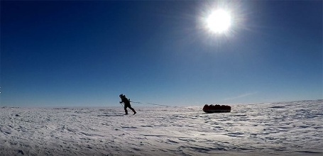
„Sreća prati hrabre koji ne odustaju na preprekama nego sanjaju do kraja. Snove treba platiti stamenom izdržljivošću i ustrajnošću vjere.“

Davor Rostuhar (1982.,Zagreb)

→ avanturist, istraživač, putopisac i fotograf
→ osnivač Kluba za ekspedicionizam i kulturu (KEK – a) – trenutno predsjednik

→ Zašto putujemo i kako time mijenjamo svijet? (odgovor potražimo u knjizi „Degustacija slobode“)

→ Najveći pustolov među fotografima i najbolji fotograf među pustolovima!
Rese ga vrstan objektiv i podjednako vrsno pero, uz izniman radni elan i hrabrost, što je ostalima katkad jednostavno neshvatljivo. (glavni urednik časopisa National Geographic)

→ najbolje razmišlja kad hoda; voli čitati knjige i slušati klasičnu glazbu; voli tišinu
→ radi danju i noću, vikendom i praznikom (slobodnog vremena nema) – najviše od svega voli živjeti

